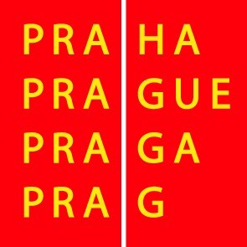

Výbor pro kulturu a volný čas ZHMP

Pozvánka
12. 10. 2009

Vážená paní, vážený pane,

svolávám mimořádné zasedání výboru pro kulturu a volný čas ZHMP na úterý 20. 10. 2009 od 15.00 hod. do zasedací místnosti č. 349 (1. patro, Mariánské nám. 2, Praha 1).

Program :

15.00 - 15.30 1. Seznámení s výsledky auditu vybraných příspěvkových organizací hl.m.Prahy v oblasti kultury

15.30 - 15.45 2. Partnerství hl.m.Prahy

15.45 - 16.00 3. Návrh na navýšení finančního příspěvku – grantu
- Petrklíč , o.s. - Divadlo Miriam
- Hudební informační středisko, o.p.s. - CONTEMPULS – pražský festival nové hudby
- Struny podzimu, o.s. - Mezinárodní hudební festival Struny podzimu 2009 – 14. ročník
- Náboženská obec Církve československé husitské v Praze 10 – Vršovicích - Templum et musica
- Česká jazzová společnost - International Summer Jazz Workshop Prague 2009

16.00 - 16.15 4. Bezplatné využívání výstavních prostor ve Staroměstské radnici

Poznámka: Podkladový materiál k bodům 3 a 4 obdrželi členové výboru na zasedání dne 7.10.2009

Bc. Ondřej Pecha
předseda výboru pro kulturu a volný čas ZHMP

